Компьютерная Безопасность
МИЕМ НИУ ВШЭ

Работа: Мельникова Льва СКБ 161
Вариант 1

Паттерн Singleton

Был написан Логгер, использующий паттерн Singleton. Singleton был реализован, как шаблонный класс с статическим методом instance, возвращающий статический объект типа аргумента шаблона класса. Логгер наследуется от Singleton. Конструктор Логгера доступен только в Singleton, как friend class.

UML Диаграмма:

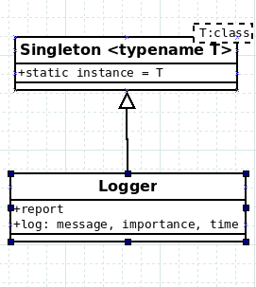

Класс logger обладает методами
1. log – добавление сообщения, с учетом времени и уровня важности
2. report – вывод последних 10 сообщений

Для использования logger была написана система, в которой пользователю нужно печатать указанные на экране символы. Logger фиксирует, что было сгенерировано, что пользователь ввел, совпадает ли ввод и сгенерированная строка и т.д.

Вывод:
Singleton оказался очень удобным, как объект класса, который нужен только один на всю программу, доступный из многих функций.

Весь код проекта можно посмотреть здесь:
https://github.com/MarkGrin/sortringHomework

